Мақсаты: Кеңес Одағының батыры, жерлесіміз, профессор М. Ғабдуллиннің өміржолы, ерлігі мен өнегелі сөздерін ұрпаққа үлгі ету.
Оқушыларды ізденімпаздыққа, шығармашылыққа баулу.
Әдіс-тәсілі: баяндау, әңгімелесу, іздендіру.
Көрнекілігі: интерактивті тақтада презетация, М. Ғабдуллин суреттері, кітап көрмесі
Барысы:
Бейнежазба көрсетіледі.
Бейнежазбаны талдау:
- Бейнежазбада қандай оқиға баяндалады?
- Қоршауда қалған әскерді бастаған, ҰОС-да Автсрия жеріне дейін барған қолбасшы кім?
Мәлік Ғабдуллин майданда Иван Панфилов атындағы 8-гвардиялық дивизияда шайқасады. 1942 жылы Новгород облысына қарасты Холм қаласының маңында болған ұрыста Мәлік әскерлердің біразына басшылық етеді. Ол басқарған сарбаздар фашистерге жойқын соққы береді. Әсіресе, Мәскеу түбіндегі шайқастарда стратегиялық маңызы зор Бородино селосын жаудан тазартуда ерлігімен көзге түседі.
"Немістер шабуыл жасаған сәтте Мәлік бастаған топ соғыстың алдыңғы шебінде болады. Олармен байланыс үзілді. Басшылықтан "кері шегініңдер" деген бұйрық болады. Бірақ алдыңғы шептегі әскерлер оны естімей, қоршауда қалып қояды. Кейін Мәлік ағамыз әскерімен бірге қоршауға түскенін есіне алады. Ол барлық жауынгерді сапқа тұрғызып, "шепті не бұзамыз, не өлеміз. Жауға берілуге болмайды" дейді. Осылайша, ол жау қоршауын бұзып шығады", - деп еске алады Мұратбек Оспанов.
Кескілескен ұрыстың нәтижесінде жаудың екі танкісін гранатамен жарып, 12 солдатын тұтқынға алады. Ұрыс кезінде Мәлік Ғабдуллин жарақат алады. Соған қарамастан, ол шабуылды тоқтатпайды. Осы ерлігі үшін КСРО Жоғарғы кеңесі президиумының жарлығымен 1943 жылдың 30 қаңтарында Мәлікке "Кеңес Одағының Батыры" атағы берілді. Оған қоса, Ленин ордені және "Алтын жұлдыз" медалімен марапатталды.
Ел күйзелген кезінде,
Ерлік еткен бауырым.
Жау жағадан алғанда,
Батырлық еткен, бауырым,
Ел намысын құрметтеп,
Ер намысын ардақтап,
Құтты болсын айтамын
Шын жүректен, Мәлігім!.. демекші биыл, 2020ж Мәлік Ғабдуллиннің туғанына 105 жасқа толып отыр.
Бүгін біз қазақ жазушысы, әдебиет зерттеушісі, қоғам қайраткері, филология ғылымдарының докторы, профессор, Кеңес Одағының батыры әлеміне сапар шегеміз.
Сапар шекпес бұрын әр бекеттің құпия кілтіне назар салайық

« Ұшқан ұя» бекеті
Т | Д | Қ | Е | А | Ф | О | П | Ю
А | В | О | В | К | С | П | И | Ь
Д | А | Й | А | Ө | Ч | А | П | О
П | У | С | У | К | Г | Р | У | Щ
А | Ш | А | Р | Ш | Ы | Л | Ы | Қ
Т | У | Л | Ы | Е | Е | А | Е | Ұ
А | Ф | Ғ | М | Т | Ч | Н | А | Л
А | Ц | А | Я | А | З | С | М | Е
Ы | Ф | Н | Ц | У | М | И | Л | Т
Мәлік Ғабдуллин 1915 жылы 15 қарашада Көкшетау облысының Зеренді ауданы Қойсалған ауылында дүниеге келді. Көпбалалы отбасыдан шыққан. Мәлік Ғабдуллиннің немере інісі Сәкен Бекенов оның жастайынан батыл болып өскенін айтады.
Мәліктанушы ғалым Серік Негимов жазушының балалық шағы жайлы:
"Мәлік көпбалалы отбасынан шыққан, бір үйде он бала болды: Мәлікпен бірге, 6 ұл, 3 қыз болды. Бауырлары мен шешесі Әлия бәрі 1932 жылы ашаршылықтың құрбаны болды. Аман қалғаны тек Мәлік қана", - дейді Кеңес одағы батырының 100 жылдығына арналған кітапта.
Мәлік 8 жасында ауылының 2-км жердегі Құлет ауылына бастауыш білім алды. Көкшетауда 7 жылдық коммуна мектепте оқиды.
Мәлік Ғабдуллин 1931 жылдың қыркүйегінен 1935 жылдың шілдесіне дейін Алматыдағы Абай атындағы педагогикалық институттың "Қазақ тілі мен әдебиеті" бөлімінің студенті болды.
1935 жылдан 1937 жылдың қарашасына дейін Мәлік Ғабдуллин Өзбек КСР Ферғана қаласында отан алдындағы борышын өтейді. Кейін 1937 жылы "Социалистік Қазақстан" газетінде әдеби қызметкер болып жұмысқа орналасады. 1938 жылы "Қазақстан пионері" газеті редакторының орынбасары, КСРО ғылым академиясының қазақстандық филиалындағы тіл және әдебиет институтында ғылыми қызметкер міндетін атқарады.
1936ж Ферғанаға атқыштар полкіне әскер қатарына алынады.
М.Ғабдуллиннің ғылыми-творчестволық жұмысы 1938 жылы КСРО ғылым академиясының Қазақстандағы филиалында кіші ғылыми қызметкерліктен басталды. 1941- 1946 жылдары Кеңес әскерінің генерал И.Панфилов бастаған даңқты 8-гвардия дивизиясы сапында болып, Ұлы Отан соғысына қатысты. 1941ж 11 қарашада автоматшылар ротасының командирі, политрук болған.
1946 жылдан бастап М.Ғабдуллин запастағы подполковник болады. Сұрапыл соғыс жылдарынан соң елге аман қайтып, түрлі салаларда белсенді қызмет етеді. Артынан өшпес із қалдырады. 1959 жылы оған ''Филология ғылымдарының докторы'' ғылыми дәрежесі тағайындалады.
Соғыстан кейінгі жылдары ғылыми-педагогикалық салада қызмет атқарады, 1946-1951 жылдар аралығында Қазақ КСР Ғылым Академиясының Тіл және Әдебиет Институтында директорлық қызметте болады, 1951-1963 жылдар аралығында Абай атындағы ҚазПИ-де ректорлық қызмет атқарады, 1963—1973 жылдары Қазақ КСР ҒА Тіл және Әдебиет Институтында Фольклор бөлімінде меңгеруші болып істейді.

Ғабдуллиннің 2 әйелі болған. Бірінші әйелінен Майдан есімді қыз, екінші әйелінен Баттал есімді ұл сүйеді. Ұлы ерте қайтыс болады. Ұрпағын жалғаушы қызы Майдан.

ІІ.
Фотогалерея « Өмір дастан»
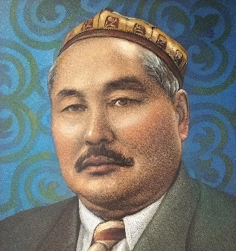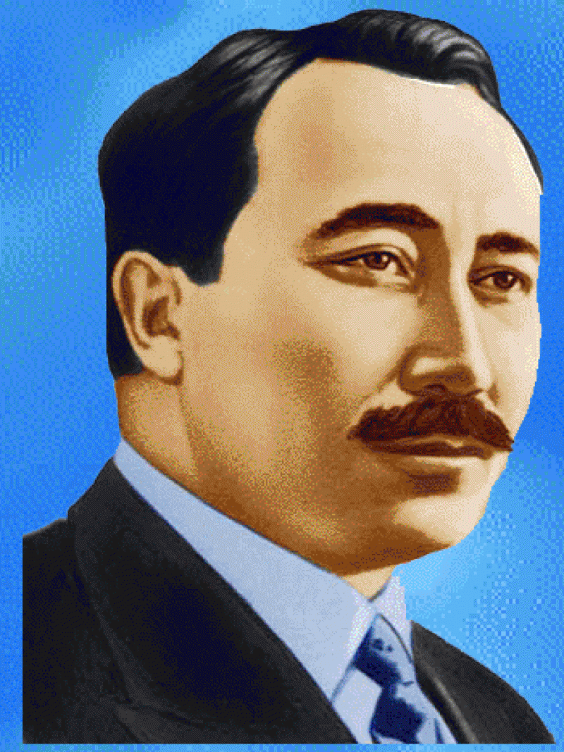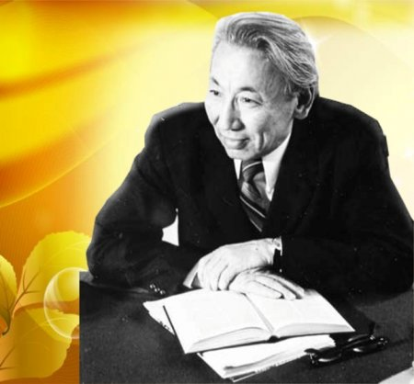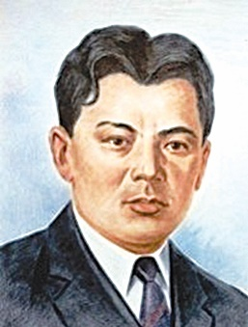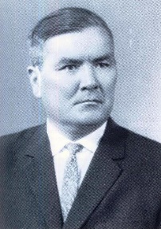
Студенттік өмірге аяқ баса салысымен Мәлік Ғабдуллиннің Алаш қайраткерлерімен танысып тағдырлас болуы тағдырдың бір сыйы іспетті. Ол кісі С. Мұқанов, Ә Тәжібаев, С, Сейфуллинмен етене таныс болады.
Көкшетауға іс-сапармен келген С.Мұқановты Мәлік пионер мектепке кездесуге шақырып келіп, кездесуде жазушы шығармашылығы туралы баяндама оқып жазушының көзіне түседі. 14 жасында Мәлік С. Мұқановтың айтуымен Алматыға ауыл шаруашылық институтынан Қазақ педагогикалық интитутына филология мамандығына ауысады.
Ә. Тәжібаевпен таныстығы жатақханада орын алады. Жатақханада жерлестерін кездестіру үмітімен барған Мәлік ашық тұрған бөлмеге кіріп жөн сұрасады. Біреуі тұрып жазуың қалай деп жазуын көреді. «Жазуың жақсы екен. Мен өлең жазамын, бәрақ жазуым жаман. Егер сен маған көшіріп жазып беріп отырсаң сені қасыма аламын. Екеуміз бір төсекте жатамыз» деген екен. Ол Ә Тәжібаев екен – деп әкесінің әңгімелерін есіне түсіреді қызы Майдан.
ҚПИ оқуға ауысқанда алғашқы кезде С. Сейфуллиннің үйінде пәтерде тұрады.
Алматыда оқып жүріп баспаға барған жас баланыбаспа редакторы Б. Майлиннің көзіне түседі. Майлин М. Ғабдуллинді баспаға жұмысқа алады.
Алаштың марқасқа майталмандарынан тәлім тәрбие алуы М. Ғабдуллиннің өміріне де сызат түсіреді. Қазақтың игі жақсылары репрессияға ұшырап НКВД-ның суық түрмелеріне түскенде, Мәлікті де шәкірттері ретінде тергеуге алып, соққыға жығады. Комсомол қатарынан шығарады.
М.Ғабдуллиннің әдеби қызметі 1938 жылдан басталды. Оның қазақ фольклоры мен әдебиеті туралы жазған 100-ден астам мақалалары республикамыздың газет, журналдарында жарияланды. Мәлік Ғабдуллиннің зерттеген негізгі еңбектері қазақ халқының батырлық эпостары, мақал-мәтелдері, айтыстары, ергешілері мен халық әндері болады. Қазақ әдебиетінің көптомдық тарихын шығаруға ат салысады. Оның ''Қазақтың батырлық эпостары'' зерттеу еңбегі 1972 жылы Ш.Уәлиханов атындағы сыйлыққа ие болады. КСРО Жоғарғы Кеңесінің 2-4-шақырылымдарында депутаттық мандатқа ие болады. Мәлік Ғабдуллин
- «Менің майдандас достарым (Мои фронтовые друзья)» (1947),
- «Алтын Жұлдыз (Золотая звезда)» (1948),
- «Майдандық очерктер (Фронтовые очерки)» (1949),
- «Будни войны» (1968),
- «Достар, жолдастар жайлы» (1969),
- «Ызғарлы жылдар (Грозные годы)» (1971) атты көркем әдеби шығармалардың авторы болып табылады. Мәліктің әдеби туындыларының кейбірі И. П. Щеголихин көмегімен орыс тіліне аударылды.
Ермахан Бекмаханов істі болған жылдары барлығы теріс айналған кезеңде оның отбасына көмектесіп жүрген.

ІІІ. Ғибрат
«Ойлан тап» 5В<HFN
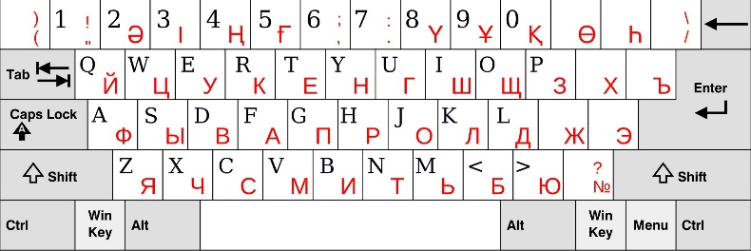
Бейне жазба көрсетіледі
Шерхан:
Мәлік Ғабдуллин қазақтың батыр қызы Мәншүк Мәметованың қазасынан кейін оған Кеңес Одағының батыры атағын бергізу үшін бар күшін салады. Ұлы отан соғысына қатысқан Байуақ ардагер жағдайды былайша есіне алады:
"Мәлік Мәншүктің қазасын ести салысымен, дереу Невель қаласына келеді. "Мәншүкке не жасап жатырсыңдар?"деп жанындағы әскерлерге сауал жолдайды. Олар Мәншүкті екінші дәрежелі Отан соғысы орденіне ұсынғандарын айтады. Мәлік Ғабдуллин қатты ашуланып "Алматы мен Мәскеудің арасы мейлі, 4 мың-ақ шақырым болсын. Қазақтың жиырмаға жаңа толған қызы алыстан Отанымды, Мәскеуді қорғаймын деп келіп, қолына орыстың винтовкасын алып, соғысамын деуінің өзі ерлік емес пе? Дереу құжаттарын қайта дайындаңдар.
Комсомолдың Орталық комитетінің бірінші хатшысы Михайловқа, болмаса маған Батыр атағын берген Калининнің өзіне барамын. Тіпті Ворошиловқа кірем. Одан түк шықпаса, менің Мәлік атым құрып кетсін, өзімнің жұлдызымды берем" деп қайтадан дайындалған құжаттарды алып кетеді", - дейді ардагер өз естілігінде.
Алты ай өткен соң 1944 жылы 5 наурызда Мәншүк Мәметоваға Кеңес Одағының батыры атағы беріледі.
Аяжан:
Гвардия майоры М.Ғабдуллин осындай ерліктердің талайын бастан өткізген. 1944 жылы 12 қарашада майданнан елдегі досына былай деп жазыпты:
- «Мен мақтануды жек көретін, жақтырмайтын адаммын. Бірақ, мына бір жайды мен саған сыр етіп айтайын. Мен майданда, немістермен қолма-қол соғысқан адаммын. Көптеген немісті атып өлтірдім. Біразын қан төбелесте бауыздап салдым. Жаудың оншақты танкісін гранаталармен қираттым. Бұл айтқандар мақтануым емес, шындығым». Ал енді осыларды істеген кім деп сұралық. Оны істеген Ғабдуллин деген қазақ баласы. Қазақ деген ұлттың ұлы дейді жұрт. Демек, мұны қазақ баласы, қазақ деген ұлттан туған ұл жасапты. Олай болса, ондай ұл өзінің ұлтын мақтан етіп «қазақпын» деп айтуға правосы бар ма? Әрине бар...
Сания:
Кеңес Одағының Батыры атағына ие болғандағы айтқан сөзі: «Батыр атағына ие болған мен емеспін, ол қазақ халқына берілген атақ. Неге десеңіз, менің аты- жөнімді біліп жатқан адам аз, ал қазақ деген халық барын білетіндер көп. Егер майданда біреу ерлік жасай қалса, онысы көпке тарай бастаса, жұрттың ең алдымен сұрап білгісі келетіні – сол жауынгердің ұлты кім екен? – деген болады». Майданда жүрген қазақ жігіттері жаумен жақсылап соғысып, ерлік жасаса, ол тек өз қарабасының ғана емес, халқының атын шығарады ғой...
Хакиимхан:
«Мен еш уақытта да ерлік жасау туралы, Батыр атағын алу туралы ойлаған емеспін, менің барлық ой- арманым отан алдындағы өзімнің парызымды қалай адал атқару керек дегенге тірелетін»
Анел:
Құрбы Нәзия және қарындасы Күләнға соғыстан жазған хатын оқып берейін.
Құрметті Нәзия, Күлән!
Сендерді жаңа 1945 жылмен шын ниетіммен құттықтаймын!
Сендерге оқуда өте жақсы табыс, мықты денсаулық, еркіндік тілеймін. Жаңа жылда сендер өздерің үшін емес, халқың үшін жақсы оқитын болыңдар. Университетті бітіргеннен кейін халық қызметшісі болатындарыңды естеріңнен шығармаңдар. Сендердің алдарыңда өте күрделі міндеттер күтіп тұр. Жаңа адамдарды оқытып, тәрбиелеп шығу, социалистік Отанымыздың адамдарын өсіріп шығару. Бұл міндеттерді орындау үшін өздерің ғылым негіздерін үйреніп, қарулануларың керек. Мәдениетті, білімді маман, өз істерінің шеберлері болуларың қажет.
Оқу және білім алу – өте қиын да күрделі мәселе. Қиындықтан қорқып, жасқаншақтанудың ешбір қажеті жоқ. «Оқудан ауырлық көрсең, соғыста жеңіл» болады деген халық мақалын естеріңде сақтаңдар. Бұл – қиындықтың бәрін жеңіп, табандылықпен жоғары білім алсаң, болашақ еңбектерің көңілді де жемісті болады деген сөз. Сонда ғана мақсаттарыңа жетесіңдер. Бұрынғыларыңдай қарапайым болыңдар.Асып, тасудың, мұрындарыңды көтерудің ешқандай да қажеті жоқ. Халық мәтелі осыған үйретеді, әр уақыт естеріңде сақтаңдар. Сендерге оқуда тағы да табыс, денсаулық тілеймін.!
Жаңа жылмен! Жаңа бақытпен!
Сәлеммен сендерді құрметтейтін
Мәлік
20 декабрь, 1944 жыл
Қорытынды:
Қазақ хылқының біртуар батыр ұлдарының бірі болған, ұлағатты ұстаз, қоғам қайраткері және жазушы Мәлік Ғабдуллин 1973 жылы 2-қаңтарда Алматыда көз жұмды. Мәлік Ғабдуллин кезіндегі қазақ әдебиетіне қарсы жүргізілген солақай саясаттан талай мұрамызды сақтап қалған. Артына өшпес мұра қалдырған азаматтарды құрмет тұту өскелең ұрпақтың парызы болғандықтан қазір ол кісінің еңбектері қайта зерттелу үстінде. Батырдың Алматыда тұрған үйі мен қызмет атқарған Институтында батырға арнап мемориалды тақта орнатылған.
Өзі туып-өскен аудандағы мектеп пен көше аттары Мәлік Ғабдуллиннің есімімен аталады. Көкшетауда батырға арналып арнайы мұражай ашылған. Алматы, Астана және Көкшетау қалаларында көше аттары М.Ғабдуллин есімімен аталатын болды.
Биыл 15 қарашада Ұлттық қорғаныс университетінің әскери-гуманитарлық ғылымдар факультетіне Кеңес Одағының батыры Мәлік Ғабдуллин есімі берілді. Сол күні ардагердің құрметіне ескерткіш бұрышы ашылды.
Жүз жасаған Жамбыл атамыз да 1943 жылы демалысқа келген батырмен дидарласқанда:
Бауырым - Мәлік беренім,
Жүйрігім, озған өренім.
Халқы сүйген қалауым,
Жырымды саған төгемін, - деп толғағандай бүгінгі ұрпақ батыр атамызға жыр шумақтарын арнауда.
Оқушылар Мәлік Ғабдуллинге арналған өлең жолдарын оқиды.
Бүгінгі ерлік сабағымыздан Мәлік атамыз туралы көптеген мәліметтер білдіңіздер. Әр қырынан танып, жан - жақты таныстыңдар. Ол кісінің өмірі сендерге үлгі. Қанша уақыт өтсе де Мәлік Ғабдуллиннің есімі әр ұрпақтың санасында мәңгі қалады, бірге жасайды.
Батырым – мақтанамыз сендей ұлға
Қосамыз аттарыңды өлең - жырға.
Намысын ер қазақтың жауға бермей,
Болдыңдар жүрекке жан, елге тұлға, - дей отырып бүгінгі сабағымызды аяқтаймыз.

